Pressemitteilung 10ZW11
Aktuell Mai 2012
Zeltwanger baut Spot-Anlage für Herstellung von Curetis Diagnostk-Schnelltest auf multiresistente Keime
Text und Bilder im Internet unter www.pressearbeit.org
Multiresistenten Keimen auf der Spur
Kontakt + Information
Zeltwanger Automation GmbH,
Ralph Heckmann,
Maltschachstr. 32,
D-72144 Dußlingen
Tel. +49 7072 92897-720,
Fax +49 7072 92897-777, r.heckmann@zeltwanger.de,
www.zeltwanger.de
Curetis AG
Oliver Schacht, PhD CEO
Max-Eyth-Straße 42
D-71088 Holzgerlingen
Tel: +49 (0) 7031 49195-12
Fax: +49 (0) 7031 49195-19
pr@curetis.com
www. curetis.com

(Dußlingen) Die Zeltwanger Automation GmbH hat eine Spot-Anlage gebaut, die erstmals einen Diagnostik-Schnelltest auf multiresistente Keime ermöglicht. Die Anlage, die im Auftrag der Curetis AG gebaut wurde, handhabt einen Dosierkopf, der 49 Substanzen auf einen Array bringen und für das Diagnostikverfahren fixieren kann. Für das Präzisionshandling im Reinraum hat Zeltwanger als Systemintegrator seine Fertigungskompetenz eingebracht und aus einem Entwicklungsprojekt eine Serienproduktion ermöglicht. Die UnyveroTM Diagnose-Systeme von Curetis ermöglichen endlich, worauf Krankenhäuser sehnlichst gewartet haben.
„Mit der Spot-Anlage fertigt Curetis Arrays für Kartuschen zur In-Vitro-Diagnostik. Damit können Krankenhauslabore künftig im Haus einen Schnelltest auf so genannte Krankenhauskeime durchführen“, betont Ralph Heckmann, Vertriebsleiter der Zeltwanger Automation GmbH. Für die Curetis AG haben die Experten von Zeltwanger eine Array-Druck Fertigungsanlage als Systemintegrator geplant, konstruiert und gebaut. „Die Schwierigkeit lag darin, aus einem Entwicklungsprojekt, das im Labor funktioniert, ein alltagstaugliches Produkt für die Serienproduktion bei Curetis herzustellen“, schildert Heckmann die Herausforderung. Mit der Curetis Kartusche und dem Unyvero^{(TM)} System können Krankenhauslabore den Nachweis auf multiresistente Keime selbst innerhalb vier Stunden erbringen. Die bisherige Prüfung in der kulturbasierten Mikrobiologie dauert mehrere Tage.

Gewissheit in vier Stunden
Kernstück der von Zelltwanger gebauten Array-Produktionsanlage ist der Dosierkopf, den ein weiterer deutscher Systempartner beigesteuert hat. Dieser bringt auf einem winzigen Membran-Array berührungslos 49 fein dosierte DNA-Sequenzen im Piko- oder Nanoliterbereich auf. Da es sich um Fluide handelt, die sich nicht vermischen dürfen, müssen sie immer in einer einheitlichen Viskosität vorliegen. Hinzu kommt ein besonderes Trägermaterial, dessen Zusammensetzung man bei Zeltwanger nicht preisgeben will. Der Mikrodosier- und Prüfvorgang findet unter Reinraumbedingungen bei streng kontrollierter Temperatur und Luftfeuchtigkeit statt und muss präzise gehandhabt werden – nicht nur technisch sondern auch auf Softwareseite.
Die spezielle Umgebung in den Kammern, die laminare Strömung und das Präzisionshandling zu vereinen, war die Aufgabe an Zeltwanger. Heckmann formuliert es bescheiden: „Wir verstehen den Spot-Prozess, ohne ihn selber zu bauen.“ Was dabei als Serienprodukt entstand ist hinsichtlich Kapazität, Schnelligkeit und Leistungsfähigkeit revolutionär, wie es ein Beobachter formulierte. Die Zeltwanger Automation GmbH hat damit einmal mehr ihre Ausnahmestellung als Spezialist für die Industrialisierung von Laborprozessen bewiesen.
343 Wörter, 2.784 Zeichen
Bei Abdruck bitte zwei Belegexemplare an SUXES, Stuttgarter Straße 14, 70736 Fellbach
Text und Bilder auch unter www.pressearbeit.org

((Firmeninfo zur Zeltwanger Automation GmbH))
Technologie- und Qualitätsführer
Die Zeltwanger Automation GmbH hat sich mit modularen Montage- und Prüfsystemen, die individuell und flexibel aufgebaut werden, eine viel beachtete Position im Markt erarbeitet. Als Schwerpunkt werden, manuell verkettete „one-piece-flow" Linienkonzepte sowie ergonomische Einzelplatzsysteme angeboten. Daneben lösen vollautomatisierte werkstückträger- und roboterbasierte Montagesysteme kundenspezifische Anforderungen. Zum Spektrum gehören Dichtheitsprüfanlagen, modulare Montageanlagen, Pin-Bestückungsanlagen sowie Polieranlagen für keramische Substrate. Für den Einsatz im medizinischen und biotechnologischen Umfeld werden Anlagen gemäß der Europäischen und Amerikanischen Normen und den „Good Manufacturing Praxis“ Richtlinien erstellt.

((Firmeninfo zur Curetis AG))

Curetis AG ist ein 2007 gegründetes Molekulardiagnostikunternehmen, das sich auf die Entwicklung und Kommerzialisierung von In-Vitro-Diagnostika für die verlässliche, schnelle und kosteneffiziente Diagnostik von schweren Infektionskrankheiten fokussiert. Die Diagnostiklösungen von Curetis ermöglichen die Bestimmung von Krankheitserregern und etwaig vorhandenen Antibiotikaresistenzen binnen weniger Stunden und bieten damit eine beträchtliche Zeitersparnis gegenüber derzeit verfügbaren Technologien, die erst nach einigen Tagen Ergebnisse liefern.

Bilder Zeltwanger Automation unter www.pressearbeit.org
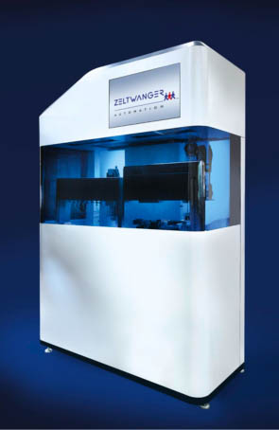  Bild Nr. 10-01 ZW_SpotAnlage.jpg.  Die Zeltwanger Automation GmbH hat eine Spot-Anlage gebaut, die erstmals einen Diagnostik-Schnelltest auf multiresistente Keime ermöglicht. Bild © (c)opyright Zeltwanger | 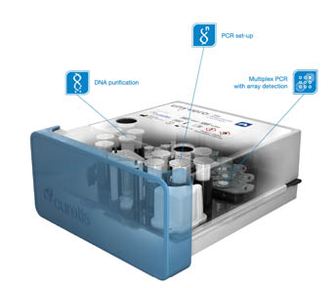  Bild Nr. 10-02 ZW_UnyverCartridge.jpg.  Ein Dosierkopf bringt auf einem winzigen Membran-Array berührungslos 49 fein dosierte DNA-Sequenzen im Piko- oder Nanoliterbereich auf. Bild © (c)opyright Curetis AG 2012

